A2023211Z3Z1

答案　C

解析　滑块与小球水平方向动量守恒，小球恰能到达*B*点时有*mv*0＝2*mv*，系统机械能守恒，有*mv*02＝×2*mv*2＋*mgR*，联立可得*v*0＝2，可知当*v*0＝时，小球未到达*B*点，故A错误；小球从进入弧形凹槽至最高点的过程中，小球对滑块的作用力始终做正功，所以滑块的动能一直增大，故B错误；以小球的初速度*v*0方向为正方向，由系统水平方向动量守恒得*mv*0＝*mv*′－*mvA*，系统机械能守恒，有*mv*02＝*mv*′2＋*mvA*2，联立可得*vA*＝0，所以小球回到弧形凹槽底部离开*A*点后做自由落体运动，故C正确，D错误。

专题强化练(共60分)

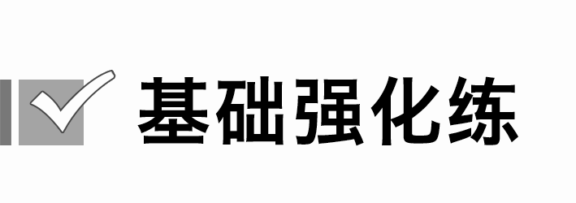

1～4题每题5分，5题8分，共28分